TRƯỜNG ĐẠI HỌC TÂY ĐÔ TUYỂN SINH TRÌNH ĐỘ THẠC SĨ ĐỢT 2
NĂM 2026 – KIẾN TẠO HÀNH TRÌNH NÂNG TẦM TRI THỨC

Tri thức luôn là nền tảng của sự phát triển, còn học tập là hành trình không có điểm dừng. Với mong muốn đồng hành cùng những người đang khát khao nâng cao trình độ chuyên môn, năng lực nghiên cứu và bản lĩnh nghề nghiệp, Trường Đại học Tây Đô chính thức thông báo tuyển sinh trình độ Thạc sĩ đợt 2 năm 2026.
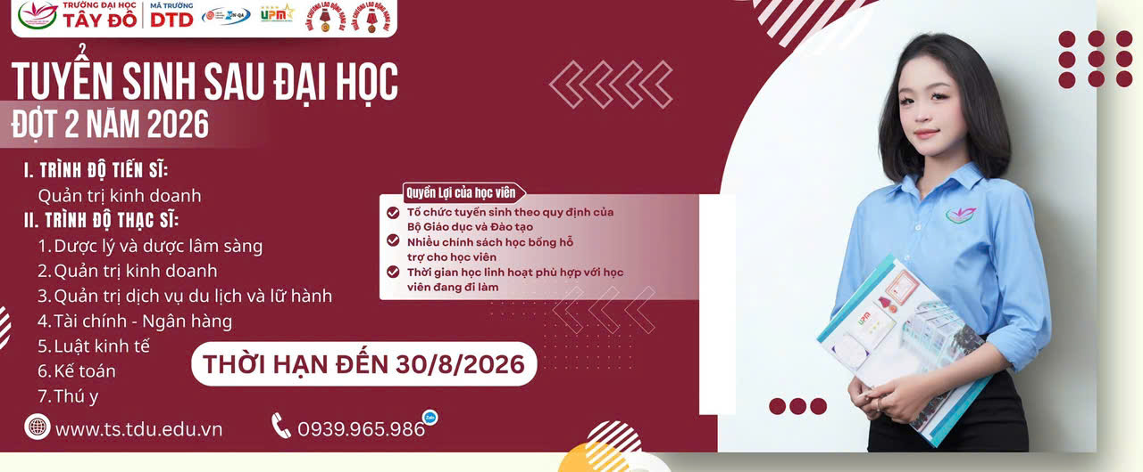
Trong nhiều năm qua, đào tạo sau đại học luôn là một trong những thế mạnh của Trường Đại học Tây Đô. Chương trình đào tạo được xây dựng theo định hướng phát triển năng lực, cập nhật xu hướng của từng lĩnh vực, kết hợp hài hòa giữa nền tảng lý luận và yêu cầu thực tiễn. Mỗi học phần không chỉ cung cấp kiến thức chuyên sâu mà còn khuyến khích người học phát triển tư duy phản biện, khả năng nghiên cứu độc lập và năng lực giải quyết các vấn đề đặt ra trong thực tiễn nghề nghiệp.
Giá trị của một chương trình sau đại học không chỉ nằm ở tấm bằng được trao sau khi hoàn thành khóa học, mà còn được khẳng định bằng những tri thức tích lũy, những công trình nghiên cứu được hình thành và sự trưởng thành trong tư duy của mỗi học viên. Đó cũng là định hướng mà Trường Đại học Tây Đô luôn kiên trì theo đuổi trong suốt quá trình xây dựng và phát triển.
Đội ngũ giảng viên là các giáo sư, phó giáo sư, tiến sĩ và chuyên gia giàu kinh nghiệm cùng hệ thống cơ sở vật chất hiện đại, thư viện điện tử, phòng thí nghiệm và môi trường học thuật năng động đã tạo nên điều kiện thuận lợi để học viên và nghiên cứu sinh học tập, nghiên cứu, trao đổi học thuật và phát huy tối đa năng lực của bản thân.
Mỗi khóa học sau đại học tại Trường Đại học Tây Đô không chỉ là hành trình tiếp cận những tri thức mới mà còn là cơ hội để người học mở rộng mạng lưới học thuật, nâng cao năng lực quản lý, nghiên cứu, giảng dạy và khẳng định vị thế chuyên môn trong lĩnh vực công tác.
Trường Đại học Tây Đô tuyển sinh Thạc sĩ đợt 2, năm 2026 các ngành:
Dược lý và Dược lâm sàng
Quản trị kinh doanh
Kế toán
Tài chính – Ngân hàng
Luật Kinh tế
Quản trị dịch vụ du lịch và lữ hành
Thú y
Thời gian nhận hồ sơ: đến hết ngày 30/8/2026
Thông tin chi tiết: https://tdu.edu.vn/bai-viet/2860/thong-bao-so-672tb-dhtd-ngay-26-thang-06-nam-2026-tuyen-sinh-dao-tao-trinh-do-thac-si-nam-2026-dot-2
Mỗi quyết định học tập hôm nay sẽ góp phần tạo nên những bước tiến vững chắc trong tương lai. Trường Đại học Tây Đô tin rằng, với nền tảng học thuật được vun đắp cùng môi trường đào tạo chất lượng, mỗi học viên và nghiên cứu sinh sẽ có thêm hành trang để phát triển sự nghiệp, đóng góp những giá trị thiết thực cho đơn vị công tác và xã hội.
Mọi chi tiết vui lòng liên hệ :
PHÒNG TUYỂN SINH VÀ TRUYỀN THÔNG - TRƯỜNG ĐẠI HỌC TÂY ĐÔ
Địa chỉ: 68 Trần Chiên, P.Cái Răng, TP. Cần Thơ
Xem thông tin tuyển sinh, đăng ký xét tuyển, tư vấn hướng dẫn tại:
https://dkxettuyen.tdu.edu.vn
Hotline: 0939 965 986
Email: tssaudaihoc@tdu.edu.vn
Facebook: Trường Đại học Tây Đô, Zalo: 0939 028 579

Tin bài: Thảo Ly
DUYỆT CỦA PHÒNG TS&TT

